＜歯科ＦＡＸ送信票 相談・情報提供・報告＞
浜松市歯科医師会
FAX 053-453-8893
TEL 053-453-8847
令和 年 月 日
かかりつけまたは希望する歯科医院名 | 事業所名
（なければ空欄で） | 介護支援専門員氏名
 | 連絡先ＴＥＬ
 | 返送先ＦＡＸ
患者・患者家族の連絡先ＴＥＬ キーパーソン

（被保険者氏名） | フ リ ガ ナ | 生年月日 |  | 年齢 | 性別
 |  | ＭＴＳ | 年 月 日 | 才 | 男・女

上記の方につき ・疑問点、問題点があり、歯科医師にご意見を伺いたいことがあります
・お知らせすることがあります
（担当歯科医各位 ご多忙のところ恐縮ですが、下段へご回答をお願いいたします。）
ケアマネージャーの意見・質問
上
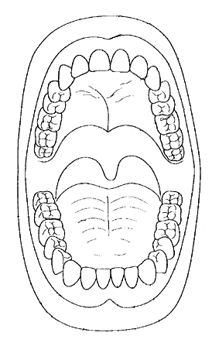
口頭で補足することがあります。 はい・いいえ

右
左

（ご本人、ご家族の同意を得ております）
下
回答 令和 年 月 日

回答者・担当歯科医師名： ＴＥＬ：

